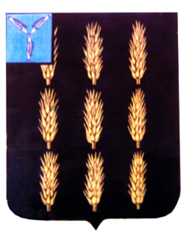

АДМИНИСТРАЦИЯ ЕКАТЕРИНОВСКОГО МУНИЦИПАЛЬНОГО РАЙОНА
С А Р А Т О В С К О Й О Б Л А С Т И

ПОСТАНОВЛЕНИЕ

от 28.12.2021 г. № 633
р.п. Екатериновка

О признании утратившим силу
постановление администрации Екатериновского
муниципального района от 24.01.2014 г. № 40 «Об утверждении административного регламента исполнения муниципальной функции по осуществлению муниципального земельного контроля на территории Екатериновского муниципального района»

На основании Конституции РФ, статьей 72 Земельного Кодекса РФ, Федерального закона от 31 июля 2020 г. N 248-ФЗ "О государственном контроле и муниципальном контроле в Российской Федерации", администрация Екатериновского муниципального района Саратовской области ПОСТАНОВЛЯЕТ:

1.Постановление администрации Екатериновского муниципального района от 24 января 2014года №40 «об утверждении административного регламента исполнения муниципальной функции по осуществлению муниципального земельного контроля на территории Екатериновского муниципального района»: признать утратившими силу.
2.Опубликовать настоящее постановление на официальном сайте администрации Екатериновского муниципального района в сети Интернет.
3.Настоящее постановление вступает в силу со дня официального опубликования.
4.Контроль за исполнением настоящего постановления оставляю за собой.

Глава Екатериновского муниципального района С.Б. Зязин

